проф.Гладких Ю.П.

ЛАБОРАТОРНАЯ РАБОТА № 4-7(Н):Изучение законов внешнего фотоэффекта.

Студент:____________________________________________________________________ группа:_____________

Допуск__________________________________Выполнение_________________________Защита_____________

Цель работы: Исследование вольтамперных характеристик вакуумного фотоэлемента, зависимости фототока насыщения от энергетической освещенности фотокатода; определение работы выхода, красной границы фотоэффекта и постоянной Планка.
Приборы и принадлежности: вакуумный фотоэлемент, галогеновая лампа, набор светофильтров, электронный блок приборов (включает микроамперметр, вольтметр, источник питания).

ОСНОВНЫЕ ТЕОРИРИЧЕСКИЕ СВЕДЕНИЯ

Внешний фотоэффект – это испускание электронов (фотоэлектронов) с поверхности тела под действием света. Фотоэлектроны при движении во внешнем электрическом поле создают фототок. Зависимость этого фототока от напряжения на фотоэлементе нелинейная. Фототок увеличивается при увеличении напряжения лишь до определенного предельного значения J_{н} (фототока насыщения). Фотоэффект устанавливает непосредственную связь электрических явлений с оптическими.
Опытным путем установлены следующие законы внешнего фотоэффекта:
1. Закон Столетова: при фиксированной частоте падающего света число фотоэлектронов, вырываемых из фотокатода в единицу времени, пропорционально интенсивности света (сила фототока насыщения I_{н} пропорциональна световому потоку Ф)
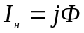 , (1)
где j – интегральная чувствительность фотоэлемента (характерная константа для разных фотоэлементов)
2. Максимальная начальная скорость (максимальная начальная кинетическая энергия) фотоэлектронов не
зависит от интенсивности падающего света, а определяется только его частотой.
- Для каждого вещества существует, так называемая, красная граница фотоэффекта, то есть, минимальная частота света ν₀ (зависящая от химической природы вещества и состояния его поверхности), ниже которой
фотоэффект не наблюдается.
Кроме того, была установлена безинерционность явления фотоэффекта, то есть испускание электронов с
поверхности фотокатодов начинается сразу после падения на нее света при ν ≥ ν₀.
Явление фотоэффекта и его закономерности объясняются на основе предложенной Эйнштейном квантовой
теории фотоэффекта.
Согласно этой теории свет частоты ν не только испускается, как это предполагал Планк, но и распространяется в пространстве и поглощается веществом отдельными порциями (квантами), энергия которых ε₀ = hν.
Кванты электромагнитного излучения получили название фотонов.
Согласно гипотезе Эйнштейна, каждый фотон падающего светового потока взаимодействует только с одним электроном фотокатода, передавая ему всю свою энергию. Поэтому число вырванных фотоэлектронов должно быть пропорционально интенсивности света (что соответствует первому закону фотоэффекта).
Энергия, полученная от фотона, расходуется электроном на потери при движении его в веществе от места
взаимодействия с фотоном до точки выхода на поверхность и на совершение электроном работы выхода А из
вещества. Остальная энергия остаётся у вылетающего фотоэлектрона в виде кинетической энергией. Следовательно, максимальная кинетическая энергия фотоэлектронов (у тех из них, которые взаимодействовали с фотоном у самой поверхности) на основании закона сохранения энергии должна подчиняться следующему соотношению, которое
называется уравнением Эйнштейна для внешнего фотоэффекта:
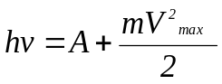, (2)
где 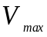 максимальная скорость движения фотоэлектронов.
Из уравнения (2) следует, что максимальная кинетическая энергия фотоэлектрона линейно возрастает с
увеличением частоты падающего излучения и не зависит от его интенсивности, так как ни А, ни ν от интенсивности света не зависит (второй закон фотоэффекта). Так как с уменьшением частоты света кинетическая энергия
фотоэлектронов уменьшается (для данного фотокатода А=const), то при некоторой достаточно малой частоте ν=ν₀ кинетическая энергия фотоэлектронов станет равной нулю и фотоэффект прекратится (третий закон фотоэффекта).
Согласно изложенному из (2) получим формулу
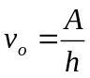, (3)
которая и позволяет определить красную границу фотоэффекта для данного вещества.
Электроны, которые вылетают из фотокатода, имеют (см. уравнение 1) некоторую кинетическую энергию.
Поэтому при напряжении между катодом и анодом фотоэлемента равном нулю, некоторое количество
фотоэлектронов всё же достигает анода и создает небольшой фототок. При подаче на анод фотоэлемента
отрицательного напряжения фототок постепенно убывает, обращаясь в нуль при некотором напряжении называемом запирающим (см. рис. 1).
U_{з}
U
I_{ф}
I_{н}
0
Рис. 1
Вольтамперная характеристика
фотоэлемента

Максимальная начальная скорость фотоэлектронов связана с задерживающей разностью потенциалов U_{з}
соотношением
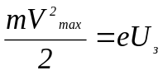 , (4)
где e и m – заряд и масса электрона.
С учетом (4) уравнение (2) можно записать в виде
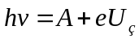 (5)
Зависимость задерживающей разности потенциалов U_{з} от частоты ν света есть уравнение прямой линии (см. рис.2).
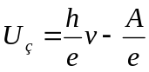 (6)
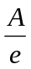
U_{з}
ν
0
Рис. 2
Зависимость задерживающей разности потенциалов
от частоты падающего на катод света
ν₀

На оси ординат эта прямая отсекает (ν = 0) отрезок равный А/е; точка пересечения прямой с осью абсцисс дает
граничную частоту (красную границу) фотоэффекта ν₀ = А/h, а угловой коэффициент этой прямой равен тангенсу угла наклона ее к оси частот и определяет величину h/е.
Изучение закона Столетова состоит в построении графика зависимости фототока насыщения I_{н} от светового потока Ф, падающего на фотокатод. При изменении накала лампы изменяется и спектральный состав света. Поэтому для изменения Ф в работе изменяются расстояние от лампы до фотоэлемента.
Если лампу считать изотропным источником света с силой света I₀, то на расстоянии r от нее освещенность равна
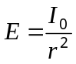 (7)
Световой поток, падающий на фотокатод с площадью S
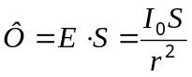 (8)
Согласно этому выражению по закону Столетова между фототоком насыщения и обратным квадратом расстояния между точечным источника света и фотоэлементом существует линейная зависимость. Используя формулы (1) и (8), получаем
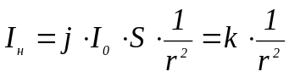, (9)
где k ― некоторый коэффициент пропорциональности.

ОПИСАНИЕ ЭКСПЕРИМЕНТАЛЬНОЙ УСТАНОВКИ

Фотоэффект изучают на установке, состоящей из фотоэлемента и лампы накаливания, размещаемых на оптической скамье, а также цифровых микроамперметра и вольтметра, конструктивно объединенных вместе с реостатом в один электронный блок приборов (см. рис. 3). Вакуумный фотоэлемент заключен в защитный кожух с окном и представляет собой стеклянный баллон, половина которого изнутри покрыта тонким слоем щелочного металла. Этот слой является катодом фотоэлемента. Анодом служит металлическое кольцо, расположенное в центре баллона.
V
μA
1
2
3
4
5
Ускоряющее
Задерживающее
U
U
Рис. 3
1 – лампа накаливания; 2 – светофильтры в оправе; 3 – фотоэлемент;
4 – реостат; 5 – переключатель полярности.
Источником света является галогеновая лампа накаливания, напряжение на которой может регулироваться ручкой, размещенной в левой части лицевой панели электронного блока. Монохроматическое излучение получают с помощью светофильтров, закрепленных во вращающейся оправе (λ пропускания светофильтров указаны на установке). Фототок измеряют цифровым микроамперметром. Напряжение на фотоэлементе может изменяться вращением ручки реостата и измеряется цифровым вольтметром. Для переключения режимов задерживающего и ускоряющего напряжений служит специальный переключатель полярности, расположенный в нижней части панели электронного блока.

ПОРЯДОК ВЫПОЛНЕНИЕ РАБОТЫ

Упражнение 1: Построение вольтамперной характеристики.
1. На оптической скамье расположите источник света, набор светофильтров и фотоэлемент как можно ближе друг к другу.
2. Включите электронный блок приборов и установите режим ускоряющего напряжения. Выберите один из
светофильтров и подберите такой накал лампы (световой поток), чтобы фототок при U=0 был в интервале
0,1÷ 0,3 мкА.
3. Увеличивая напряжение на фотоэлементе, как показано в табл. 1, измеряйте величину фототока до момента наступления тока насыщения.
Результаты запишите в таблицу 1.
Таблица 1
λ = нм
Напряжение  U, В | U_{з}= | 0 | 1 | 2 | 4 | 8 | 12 | 14 | 16 | 18
Фототок  I, мкА | 0

4. При этом же светофильтре переключите режим работы на задерживающее напряжение, определите задерживающий потенциал U_{з} (т.е. напряжение, при котором фототок становится равным 0) и результат запишите в первую графу таблицы 1. Измерения проведите не менее трех раз.
5. Постройте график зависимости I = f(U), используя для этого средние значения.

Упражнение 2: Определение работы выхода и постоянной Планка.

1. На оптической скамье расположите источник света, набор светофильтров и фотоэлемент как можно ближе друг к другу. Установите в лампе накаливания максимальный ток.
2. В таблице 2 запишите длины волн λ, пропускаемых светофильтром, в порядке их уменьшения.
Таблица 2
Цвет светофильтра
λ, нм
ν, × 10¹⁴ Гц
Задерживающий потенциал U_{з}, В
Средний, U_{з}, В

3. Поменяйте полярность напряжения на фотоэлементе. Для этого переключите тумблер в нижней части панели электронного блока в режим задерживающего напряжения.
4. Плавно вращая ручку реостата (правая часть панели), определите задерживающий потенциал для каждого из светофильтров (не менее трех раз) и среднее U_{з}. Результаты запишите в таблицу 2.
5. Постройте график линейной зависимости U_{з} = f(ν). Экстраполируйте получившуюся прямую до пересечения с осью координат (см. рис. 2).
6. По графику найдите граничную частоту ν₀ и задерживающее напряжение U_{з} = А/е.
7. По формуле А=U_{з} ⋅ е (эВ) = U_{з} ⋅ 1,6⋅10⁻¹⁹ (Дж) определите работу выхода электрона А.
8. Вычислите постоянную Планка h=A/ν₀.
9. Определите постоянную Планка h и работу выхода А, используя метод наименьших квадратов.
Для этого введите следующие обозначения: y = U_{з}; x = ν; a = 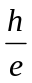; b = - 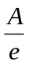. Тогда у = ax + b.
Таким образом, используя методику совместных измерений (см. лаб. работу 0-1), вычислите коэффициенты по ниже приведенным формулам:
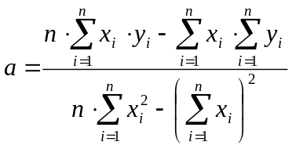, 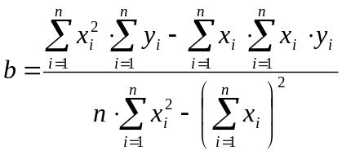 (10)
рассчитайте значения a и b. Затем из соотношений: a = и b = - вычислите значения h и А.
10. Величину дисперсии параметров a и b найдите по формулам:
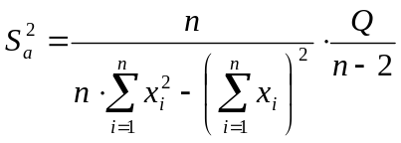, 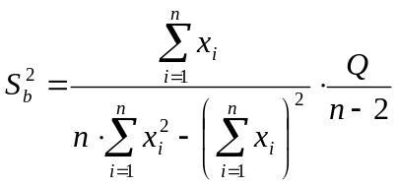 (11),
где 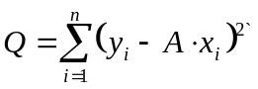и n – число опытов.
11. Окончательный результат запишите в виде h = <h> S_{<h>} и A = <A> S_{<A>} и сравните эти значения с полученными ранее (см. пункты 7 и 8).
10. В выводе отразите возможности метода для измерения одной из фундаментальных физических констант –
постоянной Планка.
Упражнение 3: Изучение закона Столетова

1. Установите режим ускоряющего напряжения.
2. Разместите на оптической скамье лампу накаливания и фотоэлемент на расстоянии друг от друга 0,5 м.
Установите напряжение на фотоэлементе, соответствующее току насыщения.
3. Установите максимальный накал лампы. Измерьте фототок насыщения.
4. Отодвигая фотоэлемент каждый раз на 5 см и, сохраняя при этом ориентацию фотоэлемента на источник
света, измерьте фототок при различных расстояниях r от источника света до фотоэлемента. Результаты измерений запишите в таблицу 3.
Таблица 3
Квадрат расстояния r², м²
Величина 1/r², м⁻²
Фототок I_{н}, мкА
5. Постройте график зависимости I_{н} = f(1/r²), используя для этого средние значения полученных величин.
6. Проверьте с помощью критерия Фишера первый закон фотоэффекта ( см. лабораторную работу 0-1).

КОНТРОЛЬНЫЕ ВОПРОСЫ
  - Что такое световой поток?
  - Связь между длиной волны, частотой и скоростью света.
  - Что такое фотон (квант света)?
  - Чему равна энергия фотона?
  - В чем заключается явление внешнего фотоэффекта?
  - Сформулируйте законы внешнего фотоэффекта.
  - Сформулируйте и объясните уравнение Эйнштейна для внешнего фотоэффекта.
  - Что понимают под красной границей фотоэффекта?
  - Объясните термин "задерживающая разность потенциалов". Как найти задерживающий потенциал?
Как зависит задерживающий потенциал от частоты падающего света?
  - От чего зависит максимальная скорость фотоэлектронов?
  - Чему равен угловой коэффициент зависимости U_{з} = f(ν)?
  - Что называется спектральной и вольтамперной характеристиками фотоэлемента?
  - Какой вид имеет вольтамперная характеристика при освещении его светом:
а) с частотой, большей граничной;
б) с частотой меньшей граничной;
в) с частотой, равной граничной частоте?
  - Как устроен вакуумный фотоэлемент?

